**Con este enlace entras a la clase.**

**Tómate tu tiempo y entra contento.**



Join Zoom Meeting: <https://us04web.zoom.us/j/6318221876?pwd=Wmdsd1VNWlppN0I3TFVEMzJmSk5nQT09>

Meeting ID: 631 822 1876

Passcode: 2XBXj2

**Módulo de Lenguaje – Página 160**

**Las señales**

**Actividad en clase**

Una señal es un signo cuyo propósito es general es informar. Puede reemplazar a las palabras y es de fácil interpretación



Cuando vemos una señal, debemos prestar atención a un hecho en un momento determinado y modificar una actividad prevista.



Las señales deben ser respetadas, ya que son de gran ayuda: nos permiten orientarnos.



**Señales preventivas:** Advierten a los usuarios la existencia de un peligro en la vía y su naturaleza. Tienen forma de rombo, símbolo negro y fondo amarillo.

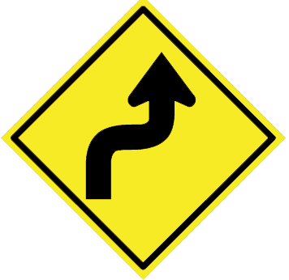

**Señales reglamentarias:** Indicar a los usuarios las limitaciones, prohibiciones o restricciones en las vías. Su incumplimiento es una infracción. Tienen fondo rojo.

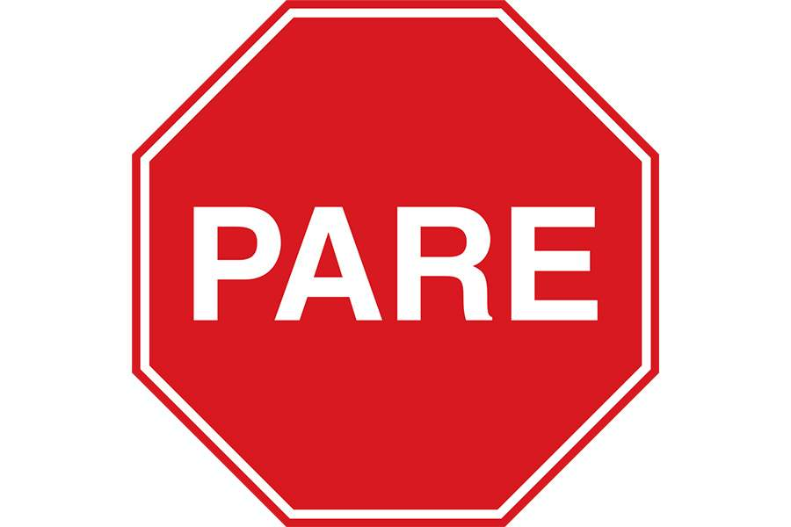

**Señales informativas:** Identifican las vías y guían al usuario, proporcionándole ciertos datos que puede necesitar. Tienen fondo azul.

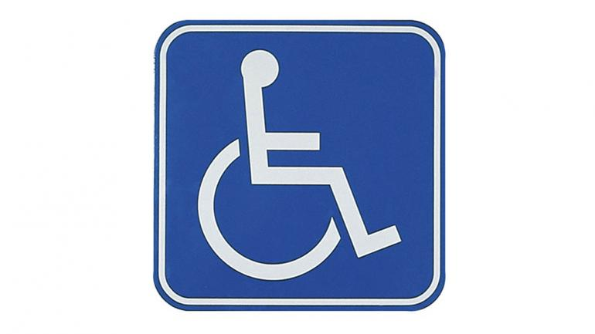

**Juguemos un ratico:**

* <https://contenidos.fundacionmapfre.org/seccion_juegos/entregable2/index.html>
* <https://contenidos.fundacionmapfre.org/seccion_juegos/MIN/>
* <https://contenidos.fundacionmapfre.org/seccion_juegos/tocalasenal.20111010/index.html>
* <https://contenidos.fundacionmapfre.org/app/juegos/semaforo/>

**Actividad de evaluación**

1. Realizar la página 161
2. Participar en los juegos de señales de tránsito.
3. Tomar apuntes de la información de esta guía.
4. Enviar evidencias del trabajo realizado en el módulo y en el cuaderno.